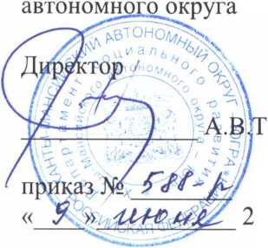
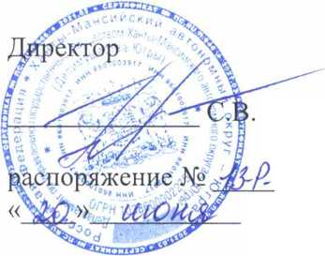
ерехин
автономного округа - Югры
Петрик
2025г.

СОГЛАСОВАНО
Департамент социального развития Ханты-Мансийского
- Югры

УТВЕРЖДЕНО
Департамент по управлению государственным имуществом Ханты-Мансийского

ИЗМЕНЕНИЯ В УСТАВ

бюджетного учреждения

Ханты-Мансийского автономного округа - Югры
«Белоярский комплексный центр социального
обслуживания населения»
2025 год
2
Пункт 2.2 дополнить подпунктом 2.2.6 следующего содержания: «2.2.6. Осуществление социальной занятости инвалидов.».

